Как вести себя за столом

Пользование ножами, вилками и ложками
Если не умеете пользоваться ножами и вилками, то они за столом становятся врагами.
- Сев за стол, обратите внимание на то, как сервирован стол.
Посуда и приборы стоят на нужном месте, и у каждого своя роль, это поможет Вам не запутаться во время еды Прежде всего нужно запомнить, что
все приборы - ножи и ложки, расположенные справа от тарелки, берут и держат во время еды правой рукой, а все те приборы, которые расположены слева, - левой рукой.
Десертные приборы, расположенные ручками вправо, берут правой рукой,
а десертные приборы, расположенные ручками влево - левой рукой.
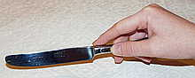
- Нож рекомендуется держать так, чтобы конец его ручки упирался в ладонь правой руки,
средний и большой пальцы нужно держать за бока начала ручки,
а указательный палец - на верхней поверхности начала ручки ножа. Этим пальцем ручку ножа прижимают вниз при отрезании нужного куска.
Остальные пальцы должны быть несколько согнуты к ладони.
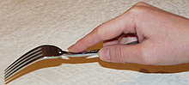
- Вилку рекомендуется держать в левой руке зубцами вниз так, чтобы конец ее ручки слегка упирался в ладонь.
Большим и средним пальцами нужно держать вилку за ребро ручки,
а указательный палец держать сверху, прижимая ручку вилки вниз.
Остальные пальцы нужно слегка согнуть и прижать к ладони .
- Мелкие куски пищи, а также некоторые гарниры к мясу или рыбе (картофельное пюре) невозможно есть вилкой.
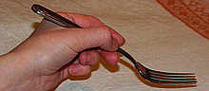
В этих случаях ею пользуются как ложкой:
переворачивают ее зубцами вверх так, чтобы плоская часть начала ручки вилки лежалана среднем пальце, слегка упираясь концом ручки в основание указательного пальца,
указательным пальцем нужно придерживать вилку со своей стороны,
а большим - сверху.
Остальные пальцы рекомендуется слегка прижать к ладони. Пищу в этих случаях подхватывают на вилку, помогая кончиком лезвия ножа.
- Ложку следует держать в правой руке так,
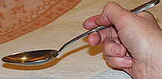
чтобы конец ручки ложки лежал на основании указательного пальца, а начало ручки ложки на среднем пальце. Большим пальцем при этом нужно слегка прижать ручку сверху к среднему пальцу, а указательным - поддерживать ее сбоку.
- Во время еды нож и вилку следует держать наклонно к тарелке, если будете держать перпендикулярно к тарелке,то в таком положении она может соскользнуть и на скатерть полетят кусочки еды.
- Если блюдо легко разделяется на кусочки вилкой,то подают только вилку. В этих случаях ее держат в правой руке.

